От тайги до Полярного круга. Тобольск - Сургут

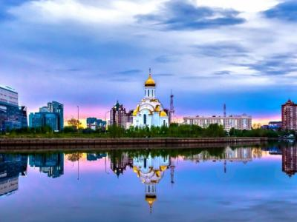
  Стоимость круиза: | от 161 890 руб
  Продолжительность: | 11 дней / 10 ночей
  Судно: | СЕВЕРНАЯ СКАЗКА
  Даты заезда:
  Параметры круиза: | Гарантированные экскурсии на русском языке в каждом городе  Русская группа

Цена круиза на 1 человека

А2Н Трехместная двухъярусная на Нижней палубе | 161 890 руб
А2+(II) Двухместная одноярусная на Главной палубе | 209 990 руб
А2+(I) Двухместная одноярусная на Средней и Шлюпочной палубах | 231 090 руб
А2+ комфорт Двухместная на Средней палубе | 238 090 руб
А1 Одноместная на Шлюпочной палубе | 283 590 руб
А1+ комфорт Одноместная на Средней палубе | 297 890 руб
Полулюкс А Двухместная на Шлюпочной палубе | 326 290 руб
Полулюкс «Сибирские» Двухместная на Средней палубе | 342 790 руб
Люкс Двухместная на Шлюпочной палубе | 357 090 руб
Полулюкс Б Двухместная на Шлюпочной палубе | 283 590 руб

Особенности круиза

5% – скидка имениннику
Предоставляется при совпадении даты рождения со временем круиза +/- 5 дней до и после. Не предоставляется вместе с другими видами скидок и акций, кроме сезонной скидки и скидки постоянного клиента.
5% – скидка молодоженам
Предоставляется в течение месяца со дня бракосочетания. Скидка не предоставляется вместе с другими скидками и акциями, кроме сезонной скидки.
5% – скидка «Событие»
Предоставляется парам, у которых в 2023 году юбилей свадьбы кратный 5-ти годам. Скидка действует в течение всего года только на основные места и только для этой пары, если они путешествуют вместе. Для получения скидки нужно предъявить оригинал (копию) свидетельства о заключении брака. Скидка не предоставляется вместе с другими скидками и акциями, кроме сезонной скидки.
3% – пенсионная скидка
Предоставляется всем туристам старше 55 лет, независимо от гражданства, при размещении на основном месте. Не предоставляется вместе с другими скидками и акциями, кроме сезонной скидки и скидки постоянным клиентам.
5% – скидка сотрудникам силовых ведомств
Предоставляется сотрудникам силовых ведомств и членам их семей на основные места, если сотрудник путешествует вместе с семьёй (в одном рейсе) при предъявлении подтверждающих документов. Не суммируется с другими видами скидок и акций, кроме сезонной скидки.
Дети путешествуют на специальных условиях
Стоимость круиза для детей до 14 лет включительно при размещении на дополнительном месте при оплате 2-х основных мест – 40000 руб.
Доплата за одноместное размещение: в каютах категории «А2», «А2+» и «А2к» составляет +60% от стоимости основного места; в каютах категории Люкс и Полулюкс составляет +100% от стоимости основного места.

Программа круиза

День 1 Страна: Россия
Тобольск

Посадка на теплоход в 17:00. Ночная стоянка в Тобольске.
Дополнительные экскурсии:
1. «Тюмень – Врата Сибири» – докруизная программа в Тюмень

День 2 Прибытие: 00:00. Отправление: 18:00. Страна: Россия
Тобольск

00:00 - 18:00: стоянка в Тобольске
Основные экскурсии:
1. «Путешествие в сердце Сибири»
2. «Секреты Тобольского замка»
Дополнительные экскурсии:
1. «Красоты Абалака»
2. «Два музея – две истории»
День 3 Прибытие: 08:00. Отправление: 11:00. Страна: Россия
Уват

08:00 - 11:00: стоянка в селе Уват
Основные экскурсии:
1. «Уват – вчера, сегодня, завтра»
День 4 Прибытие: 08:00. Отправление: 12:00. Страна: Россия
Ханты-Мансийск

08:00 - 12:00: стоянка в Ханты-Мансийске
Основные экскурсии:
1. «Город на семи холмах»
День 5 Прибытие: 15:00. Отправление: 19:00. Страна: Россия
Березово

15:00 - 19:00: стоянка в Березово.
Основные экскурсии:
1. «Березово – закат семьи Меньшикова и жизнь дворянства в царской ссылке»
День 6 Прибытие: 09:00. Отправление: 19:00. Страна: Россия
Мужи

09:00 - 19:00: стоянка в селе Мужи
Основные экскурсии:
1. «Мужинские берега – Мужи»
2. «Мужинские берега – Ханты-Мужи»
День 7 Прибытие: 08:00. Отправление: 19:00. Страна: Россия
Салехард

08:00 - 19:00: стоянка в Салехарде
Основные экскурсии:
1. «Знакомьтесь – Ямал»
2. «В гости к оленеводам народов ханты»
День 8 Прибытие: 09:00. Отправление: 12:00. Страна: Россия
Новый Киеват

09:00 - 12:00: зеленая стоянка в селе Новый Киеват
День 9 Прибытие: 12:00. Отправление: 15:00. Страна: Россия
Октябрьское

12:00 - 15:00: стоянка в селе Октябрьское
Основные экскурсии:
1. «Октябрьское глазами путешественника»
День 10 Страна: Россия
День на воде

Развлекательная программа на борту теплохода.
День 11 Прибытие: 09:00. Страна: Россия
Сургут

Прибытие в Сургут в 09:00. Высадка с теплохода.
Основные экскурсии:
1. «Город на Оби»

Описание круиза

Маршрут: Тобольск – Уват – Ханты-Мансийск – Березово – Мужи – Салехард – Новый Киеват - Октябрьское – Сургут
Могучие сибирские реки Обь и Иртыш составляют самую длинную речную систему России. В 2023 году «Северная сказка» станет первым за тридцать лет судном, выполняющим круизы по Оби и Иртышу на регулярной основе, и самым большим пассажирским судном в истории этих рек.
Иртыш – неширокий, извилистый, Обь – полноводная, могучая. Берега этих рек полны истории и культуры. Мы приглашаем вас отправиться в круиз от тайги до тундры по нетронутым сибирским просторам. Посетить усыпанную архитектурными жемчужинами древнюю сибирскую столицу Тобольск, город-крепость Салехард, уютный красивый Ханты-Мансийск, нефтегазовую столицу России Сургут, старинный поселок Березово, и даже побывать за полярным кругом.
Во время круиза от Тобольска до Салехарда теплоход пересекает почти всю страну с юга на север. Маршрут позволяет увидеть и почувствовать Сибирь с нескольких сторон – красота и величие природы, богатое историческое и архитектурное наследие, традиционные блюда сибирской кухни – и даже познакомиться с тем, как устроена добыча нефти и газа в современной России.

В стоимость круиза входит

- Проживание в каюте соответствующей категории
- рехразовое питание с блюдами сибирской кухни (включая ужин в день отправления и завтрак в день прибытия)
- Экскурсионное обслуживание согласно программе круиза
- Развлекательная программа лекций и путевая информация на борту

Дополнительно оплачивается

- Проезд к месту начала и окончания круиза
- Напитки и закуски в барах на теплоходе
- Дополнительные экскурсии
- Дополнительные услуги на борту теплохода
- Наземная программа в начальном и конечном пунктах маршрута
- Страховка

СЕВЕРНАЯ СКАЗКА  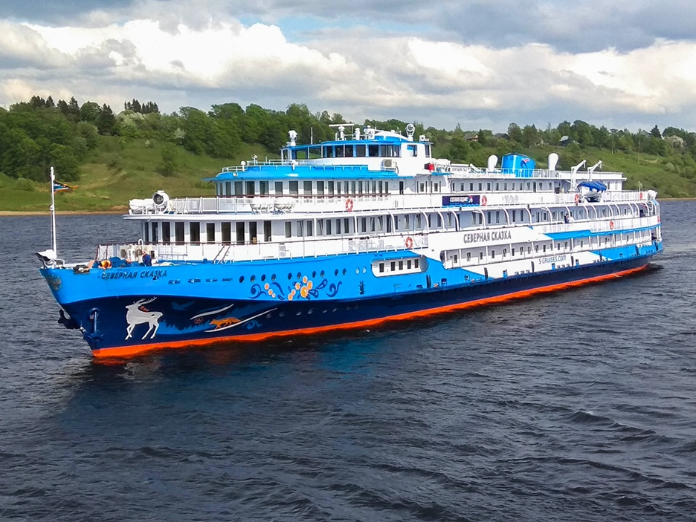 | "Северная сказка", уютный теплоход средних размеров принимает на борт до 130 гостей. Соотношение числа членов экипажа к числу гостей – всего 1:2, что гарантирует повышенное внимание к каждому гостю и по-настоящему теплую домашнюю атмосферу на борту.  Оформление общественных зон теплохода передает строгую красоту северной природы. В панорамном салоне «Лесная гостиная» покажется, будто вы очутились на лесной поляне. Идея «сказки севера» отражается и в услугах, предлагаемых на борту. Так, в чайной комнате гостям предлагают полакомиться различными сортами варенья из северных ягод, травяными и ягодными настойками и, конечно, насладится чашкой ароматного чая из самовара. В соответствии со своей концепцией теплоход «Северная сказка» ежегодно совершает круизы к Белому морю, с возможностью посещения Соловецких островов.  На теплоходе-пансионате «Северная сказка» Вас ждет не только разнообразный, но и полезный отдых. Профессиональные инструкторы каждое утро проводят утреннюю зарядку и организуют занятия йогой и пилатесом. На палубе расположены тренажеры, доступные в любое время. А в ресторане и баре Вам предложат фиточай и кислородный коктейль.  К навигации 2020 каюты "Люкс" полностью модернизированы, включая полную замену мебели и изменение дизайна.  На борту:  2 ресторана;  чайная;  концертный зал;  панорамный салон «Лесная гостиная»;  гладильная комната;  сувенирный киоск;  пункт проката;  медицинский пункт;  солярий на свежем воздухе;  занятия с профессиональным инструктором по фитнесу;  вечерняя дискотека;  спутниковая навигация;  бесплатный Wi-Fi в баре.
Трехместная каюта А2н  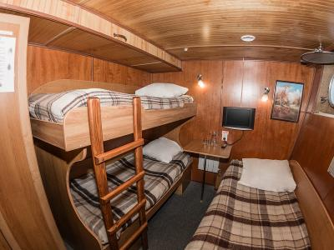 | Трехместная двухъярусная каюта.  В каюте: два основных и одно дополнительное (верхнее) спальное место, столик, холодильник, телевизор с приемом каналов через спутник, фен, плед для каждого туриста, радио, розетки 220 V, иллюминаторы, раковина, туалет, душ.
Трехместная каюта увеличенной площади А3  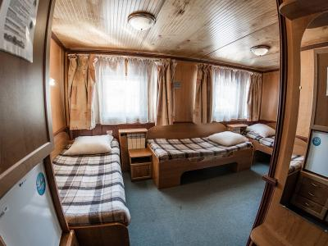 | Трехместная одноярусная каюта увеличенной площади.  В каюте: три односпальные кровати, стол, телевизор с приемом спутниковых каналов, холодильник, фен, плед для каждого туриста, розетка 220 V, душ, туалет, раковина. Возможна установка дополнительного места (раскладушки).
Двухместная каюта А2 и А2к  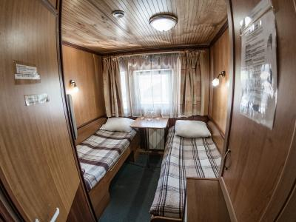 | Двухместная одноярусная каюта в носовой и кормовой частях теплохода.  В каюте: две односпальные кровати, стол, телевизор с приемом спутниковых каналов, холодильник, фен, плед для каждого туриста, розетка 220 V, душ, туалет, раковина.  А2: каюты № 332 - 335, 337, 339.  А2к: каюты № 303 - 309, 311 - 314.
Двухместная каюта увеличенной площади А2+(I) и А2+(II)  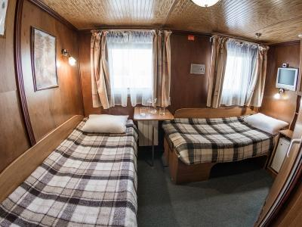 | Двухместная одноярусная каюта увеличенной площади.  В каюте: две односпальные кровати, стол, холодильник, телевизор с приемом спутниковых каналов, фен, плед для каждого туриста, розетка 220 V, душ, туалет, раковина.  А2+(I): каюты № 320 – 331, 401 – 406 на средней и шлюпочной палубах.  А2+(II): каюты № 201 – 212 на главной палубе.  В каютах 209 – 212 можно установить дополнительное спальное место (раскладушку).
Одноместная каюта категории А1  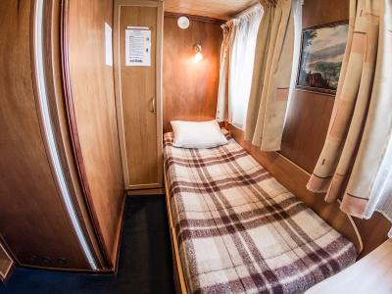 | Одноместная каюта  В каюте: односпальная кровать, стол, телевизор с приемом спутниковых каналов, холодильник, фен, розетка 220 V, душ, туалет, раковина, плед для каждого туриста.
Полулюкс  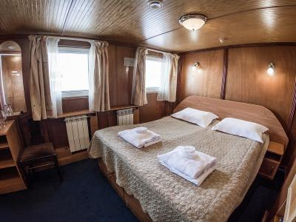 | Двухместная каюта повышенной комфортности, увеличенной площади.  В каюте: двуспальная кровать, телевизор с приемом спутниковых каналов, сейф, стол, холодильник, фен, розетка 220 V, раковина, туалет, душ.  Также к услугам туристов: банные халаты, маски для сна, тапочки, набор посуды и столовых приборов, «приветственный набор» (игристый напиток, фрукты), питьевая вода, чайная пара, мини-бар (за дополнительную плату), капсульная кофемашина (первая чашка - в подарок), бритвенный набор, плед для каждого туриста.
Стандарт, Нижняя палуба (у машинного отделения)  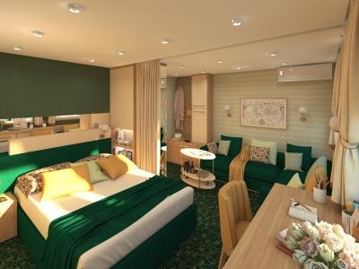 | Большая двухкомнатная каюта (спальня и гостиная визуально разделены) с возможностью размещения третьего и четвертого человека на дополнительных местах.  В каюте: двуспальная кровать, большой угловой диван со спальным местом, шкаф для одежды, корпусный шкаф, стеллаж, письменный стол, кресло, журнальный стол, зеркало, холодильник, телевизор с приемом спутниковых каналов, внутренний телефон, фен, капсульная кофемашина (бесплатные капсулы без ограничений), необходимое кол-во розеток 220 V, кондиционер, радио, душевая кабина, туалет, раковина.  Также к услугам туристов в каюте: набор для душа, банные халаты, маски для сна, бритвенный набор, тапочки, набор посуды и столовых приборов, чайная пара, питьевая вода и «приветственный набор» (игристый напиток, фрукты), мини-бар (за дополнительную плату), плед для каждого туриста.

